INDICAÇÃO Nº 7585/2017

Sugere ao Poder Executivo Municipal e a CPFL - Companhia Paulista de Força e Luz, que faça estudos sobre a substituição de poste de madeira, por poste de concreto, localizado na Rua Domingos Tedesco, defronte aos números, 225, 245, e defronte a uma área pública, no bairro Jardim Mariana, neste município.

Excelentíssimo Senhor Prefeito Municipal,

Nos termos do Art. 108 do Regimento Interno desta Casa de Leis, dirijo-me a Vossa Excelência para sugerir ao setor competente que sejam realizados estudos sobre a substituição de postes de madeira, por postes de concreto que estão localizados na Rua Domingos Tedesco, defronte aos números 225, 245, e defronte a uma área pública, no bairro Jardim Mariana neste município.

Justificativa:
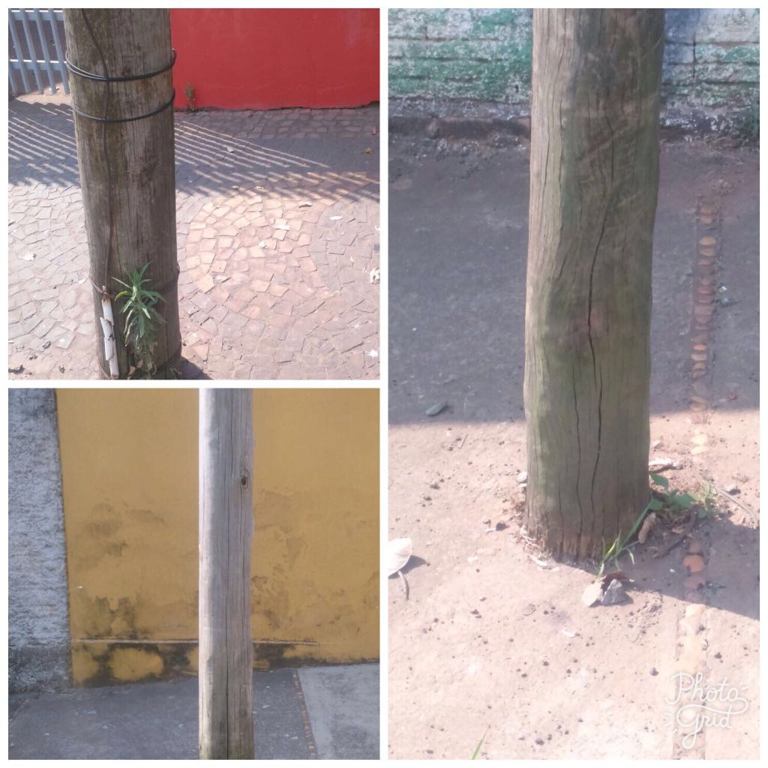

Este vereador foi procurado pelos munícipes do bairro Jardim Mariana, solicitando a substituição de poste de madeira, haja vista que tal solicitação se faz necessária, pois, a madeira se encontra comprometida, colocando em risco os munícipes que residem nas proximidades.

.

Plenário “Dr. Tancredo Neves”, em 29 de setembro de 2.017.

JESUS VENDEDOR

-Vereador / Vice Presidente

